2013年3月13日

株式会社アニー御中

フリービット株式会社

第1インフラネットワーク営業部

サーバ移行案件進捗のご報告

1. 現時点のステータス

* サーバへのリモートアクセス環境の許可により、サーバ調査開始
* 課題確認

1. 各サーバのCGI稼動検証

対策：移行後、エラーログなどで検証

1. 各サーバのCGI許可条件の違い

対策：PATH等で調整を行いますが、それぞれディレクトリの場所（public_htmlなどのフォルダの外にCGIフォルダ等）が違う場合はPATH調整が出来ない可能性があります。

ユーザーがどうしても環境に合わせることが出来ない場合、別のサーバをしばらく設置し、調整するなどの対策が必要です。

提案：安価な仮想ホストを構築して当面の設置とします。

1. ユニークID重複

FTP、サーバユーザーID等の重複が発生する場合、

　　　ISPwebは終了予定。　リダイレクトはするかも。

1. 今後の予定

* サーバ検証　　　　3月末までの検証期間を頂けますでしょうか。
* ユーザーデータ　　各サービスのID/PASS情報をご準備下さい

　　　　　　　　　3月末目標

　　　　　　　 sauce2 / steak,

　　　　　　　　　ID/PASS　忘れあり

* 移行作業　　　　　見積、発注後になりますが、4月中を目処にデータ移行、稼動確認していただき、１台づつサーバを移行します。

　　　　 目安　　　4月　alive,maui　　　　　nina　VPN

5月　steak

6月　sauce2

・nina cart →　sauce2 →　steak

・メールは並行期間

* nina系、メールサービスはクラウドメールへの投入となりますので、ご契約条件締結後、ユーザー設定等、順次移行をお願い致します。（課金開始はサーバ移行提案に順じます）

クラウドメール　POP3代行受信サーバ

　　　　　　メールIDが全部違う。

　　　　　　HDEコントローラー次第。メールサーバ情報があるかどうか。

　　　　オーダーシートを渡す。

　　　　■VPN設定変更が20カ所

　　　　　　・固定IP　ルータアクセス可能

　　　　　　・ルータ　　RTX1000　- RTX1200

　　　　　　・VPN構築　　クライアント側のIPが見えていれば大丈夫

　　　　　　・コンフィグ投入

　　　　　　・テスト環境があるか。

　　　　　　nina(web server) 各店舗 ローカルのmysqlサーバ

　　　　　　　　　198.168.0.2 　　　　 192.168.0.4 など。。。

　　　ローカルseg 10．会社番号　店舗(本店、支店分類)　、サーバ固定

　　　　　　　　　　　　　　10.2.1.50

10.1.1.50

ninaサーバ+DB

1. 確認事項（費用、納期について）

* 初期費用は作業開始翌月に半金、納品後に全額をお支払い下さい。
* 納品、データ検収の考え方は、データ移行、お引き渡し後、2週間とします。DNS切り替えは含みません。納品後のデータ検証や設定変更は別途作業費用が発生致します。

納品物　　①VDCへのサーバセットアップ、PLESK権限お引き渡し

　　　　　②サーバ設定報告書、作業報告書（文書ファイル渡し）

* 課金については、作業開始から3ヶ月間を無償と致します。

2013年2月13日

株式会社アニー御中

フリービット株式会社

第1インフラネットワーク営業部

サーバ移設のご提案に関しまして

拝啓

貴社益々ご清祥のこととお慶び申し上げます。

日頃弊社ISPサービスをご利用いただき、誠にありがとうございます。

この度は貴社ISP運営のアウトソースに際して、ご提案の機会を頂き、誠にありがとうございます。以下にご提案申し上げます。ご検討の程何卒宜しくお願い申し上げます。

敬具

記

◆ご提案主旨

導入予定時期：2013年4月〜9月にかけて

1．ISPサービスのアウトソース

2．バーチャルドメインサービスのアウトソース

3．自社サービス用ホスティングについて

4．コールセンターサポート

＜補足＞サーバ構成について

（概算費用一覧）　別紙エクセル

◆ISPサービスのアウトソース

【現状のご確認】

・接続サービス　PartnerToolsをご利用中

　　フレッツ、ダイアルアップ等の接続サービス利用

　　貴社POSレジサービス向け固定IPサービスのためのご活用

・ホスティング関連

　　(ISPweb/ISP mail)　→　貴社IDCにて運用中

【構成】

WEBサービス　　<http://www.annie.ne.jp/~ユーザー名>

FTP FTP_URL/ユーザーID/PASSでのアップロード

※WWWサーバ、CGIサーバ　2つのFTP管理あり？

メールサービス　　ユーザー名@annie.ne.jp

サービス確認

○WEBサーバ　www.annie.ne.jp

Perl、PHP、SSI、sendmail使用可能。

* 複数のCGIを使う場合やサーバー負荷の高いCGI等をお使いになる場合はなるべくcgi.annie.ne.jpを利用している模様

■課題

PERL5.8.9

　PHP 4.4.1

　MYSQL5.0.81

　各種パス情報

　ユーザーのFTP ID/PASS情報の有無

上記環境でCGIプログラムの利用状況の確認が必要になります。

上記CGI/DBサーバの近似バージョンを投入することで、データの移設は可能になりますが、一部ユーザー不具合の可能性も発生いたします。

○CGIサーバ cgi.annie.ne.jp（Perl,SSI,PHP,Sendmail,Telnet）

■課題

　PERL5.005_03

　 PHP 4.4.1

　 MYSQL5.0.81

　各種パス情報

　ユーザーのFTP ID/PASS情報の有無

上記環境でCGIプログラムの利用状況の確認が必要になります。

上記CGI/DBサーバの近似バージョンを投入することで、データの移設は可能になりますが、一部ユーザー不具合の可能性も発生いたします。

【ご提案】

・接続サービスについては、現状の環境を引き続きご利用をお願い致します。

　　（その他　フレッツ取次、モバイルサービスなどの展開をお勧め）

・ISP WEBサービスについては、弊社WEBサーバによるホスティングサービスをご提案いたします。

・ISP メールサービスについては、クラウドメールをご提案いたします。

◆バーチャルドメインサービスのアウトソース

【現状のご確認】

バーチャルドメインサーバ運用　→　貴社IDCにて運用中

台数　　2台　約70ドメインを運用中

【ご提案】

■課題　　1台目 FreeBSD 4.10

　PERL5.005_03

　 PHP4.4.1

　 MYSQL3.23.58

　バーチャルドメイン管理状況（各種ID管理等）

OSが古くバージョンアップでの移設が難しいため、新サーバにデータ移設後、バージョンアップによる

差分調整を行うことが望ましいです。

（CGIソースがあるものであれば、コンパイル等）

データベースの利用状況を調査いただき、ユーザー側でのデータ移行をご検討いただけないでしょうか。

また上記システムにてCMS等が動いている場合は、移設できない可能性があります。

2台目　CentOS release 5.7

　PERL5.8.8

　 PHP 5.1.6

　 MYSQL5.0.77

　　バーチャルドメイン管理状況（各種ID管理等）

OSバージョンが新しいため、比較的移行が容易な環境を構築可能ですが、

データ移行後の動作確認をお願い致します。

◆自社サービス用サーバホスティングについて

【現状のご確認】

・貴社メールサービス　annie.co.jp 　　→　貴社IDCにて運用中

・貴社ショッピングモールシステム　　 →　貴社IDCにて運用中

■課題　貴社メールサービス　annie.co.jp 　OS FreeBSD 4.10

アカウント管理状況、その他サービスの有無（メルマガ、メーリングリスト等）

【ご提案】

メールサーバ利用のみであれば、クラウドメールへの移行もしくは、上記ホスティングサーバ等に設置いただくことを

推奨いたします。

■課題　貴社ショッピングモールシステム　 ninacart 3台

OS FreeBSD 5.4、FreeBSD 6.1、FreeBSD 7.0

【ご提案】

弊社にてホスティングサーバをご用意し、貴社にてデータ移設をお願いいたしますが、やはりOS環境が古いため、新しいサーバへの移設をご提案いたします。

◆コールセンターサポート

別途ご提案させて頂きます。

以上

＜補足資料＞

今回ご提案する環境については、弊社の仮想データセンターサービス(Freebit Cloud Enterprize Farm pro)の環境を使用し、貴社サービスを運用致します。

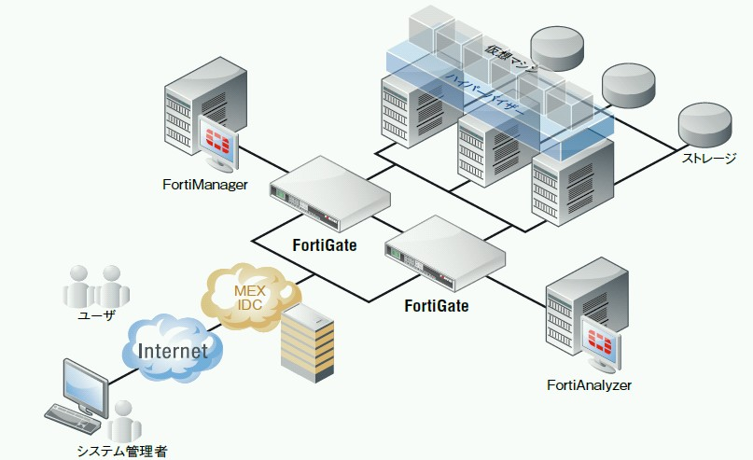

FW機能及び仮想サーバにて本システムを運用致します。

FW--+----WEBsever

|

+-----WEBserver

|

+-----貴社POSレジサーバ等 　　など自由な構成が可能です。

メールサーバについて

クラウドメールサービスにより、バーチャルドメイン登録が可能です。

　　アカウント数に寄る月額課金となります。